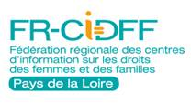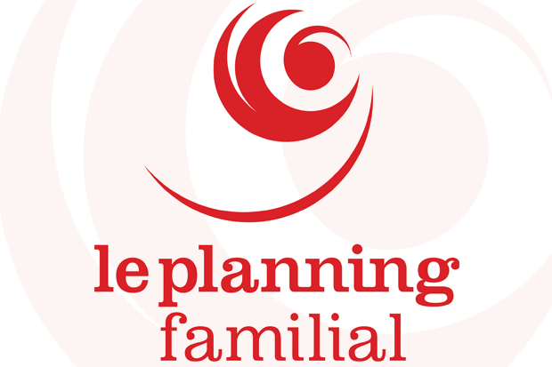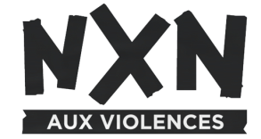

Prévention des violences en milieu festif

En 2019, la Fédération régionale du Planning Familial et la Fédération régionale des CIDFF ont reçu la demande de l’association Le Pôle-Musiques Actuelles pour sensibiliser les professionnel.le.s et bénévoles des festivals des Pays de la Loire sur la thématique « La prévention des violences en milieu festif ».
Ce projet consiste à sensibiliser les équipes des différents festivals, ainsi que les prestataires de sécurité, aux relations femmes/hommes, aux agressions à caractère sexuel et à l'accueil des personnes victimes.
Les journées de formation ont été construites en deux temps articulés :
Le 1er temps animé par le CIDFF vise à aborder, à partir d’un travail sur les stéréotypes et représentations, la question des violences au sens large, la qualification des actes et les sanctions encourues.
Le second temps animé par le Planning Familial met le focus sur les violences sexuelles, leur repérage et l’orientation des personnes victimes ainsi qu’une réflexion sur la posture à adopter à partir de mises en situation.

Au total, une quarantaine de personnes ont été formées en avril 2019 lors de trois journées à Angers, Nantes et au Mans dont 27 bénévoles et salariés.es, 15 personnes des associations de prévention et 6 agents de sécurité.

Face à l’implication active des participant·e·s et afin de permettre une réflexion pérenne des festivals sur ces thématiques dans le cadre de la communication « Ici c’est Cool - Ne laissons pas la violence pourrir l’ambiance », ce projet expérimental est reconduit en 2020 en Pays de la Loire avec le soutien de l’Etat (DRDFE) mais sera également développé dans plusieurs régions de France grâce au concours du Centre National de la Musique.

(Sources Planning Familial Fédération et FRCIDFF –PDL)

04/06/2020

